2023年裕民县电子商务进农村综合示范县5月工作简报

一、公共服务体系建设方面
1、抖音及公众号、裕民官网、商务提报系统的素材写作和上传。

2、公共服务中心一楼产品展示厅产品梳理，对部分产品进行更换，展厅陈列优化中。
3、5月8日 额敏县企业家一行在商工信陈局陪同下对电商服务中心进行参观考察，并提出了宝贵意见及建议。

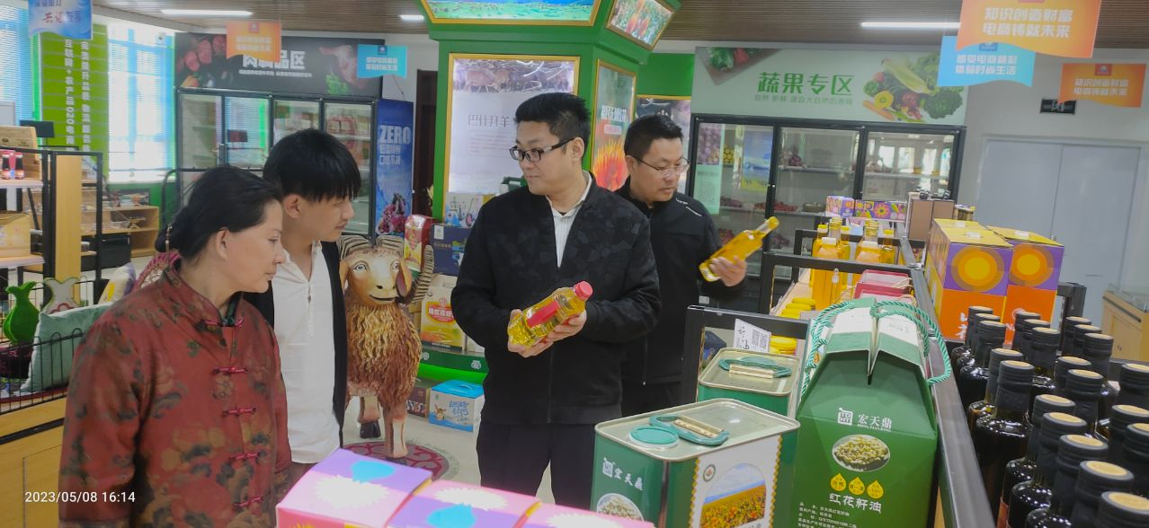

5月31日江浙企业家一行在商工信陈局陪同下对电商服务中心进行参观考察，并提出了宝贵意见及建议。

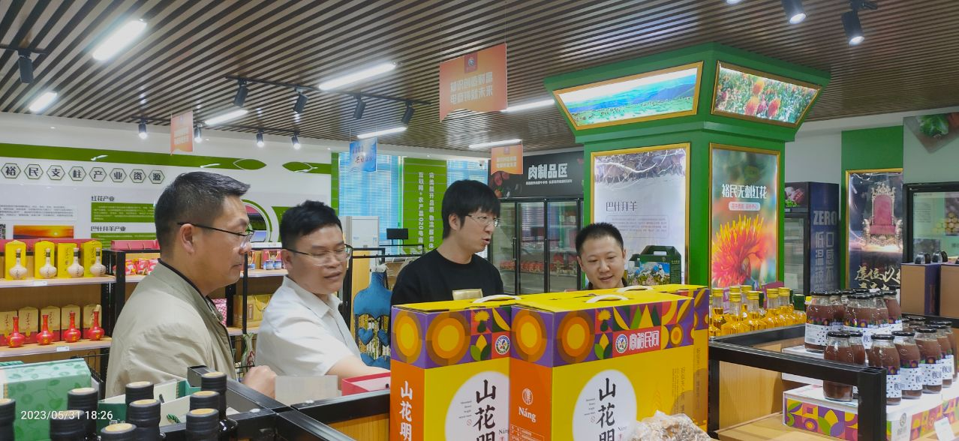
二、乡村服务站点建设
按照合同要求，甄选的12个新村级服务站点建设中，对老旧站点问题设施、设备进行了统计，并安排维护。

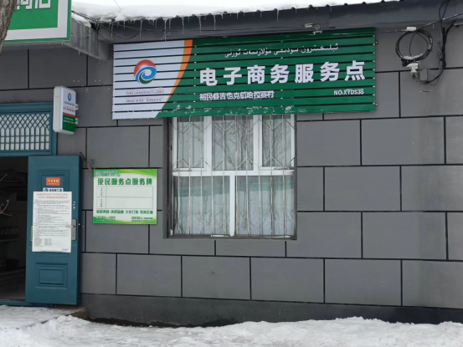

三、三级物流体系
针对县乡村三级物流车辆进行检查维护，对部分损坏部件进行更换。持续协调整合电商设备，扶持物流快递企业。

